ACDN Les Amis de la Terre MSGSV
31 Rue du Cormier 2B rue Jules Ferry 111 Av. de Fontainebleau
17100 Saintes 93 100 Montreuil 94270 – Le Kremlin-Bicêtre
06 73 50 76 61 01 48 51 32 22 06 80 23 74 79
contact@acdn.net france@amisdelaterre.org e.bastin@orange.fr
www.acdn.net www.amisdelaterre.org www.mondesansguerres.org

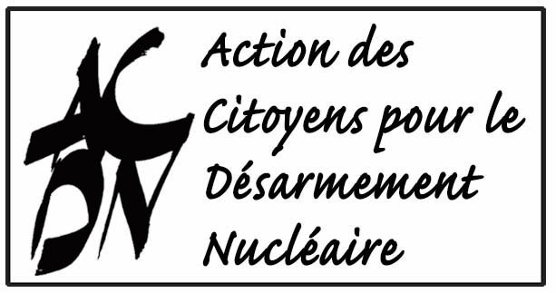
Campagne nationale
ULTIME ATOME !
Pour une planète sans armes nucléaires
et une consultation du peuple français par référendum

Le Traité de Non Prolifération (TNP) fait obligation aux Etats dotés d’armes nucléaires d’éliminer leurs arsenaux. La France a ratifié ce traité en 1992. Elle construit pourtant un nouveau sous-marin nucléaire (4e SNLE-NG), de nouveaux vecteurs (missiles M51, ASMP-A, Rafale), de nouvelles têtes nucléaires, et poursuit avec le Laser Méga Joule des recherches pour une nouvelle génération d’armes thermonucléaires. Elle bafoue donc le traité, justifiant ainsi la prolifération des armes nucléaires, qu’elle favorise en outre par ses exportations nucléaires « civiles ». Pourquoi donc ?

Les armes nucléaires ne sont pas des instruments de sécurité, mais de domination. C’est un danger mortel immédiat pour toute l’humanité. Elles menacent d’anéantir des populations entières et de rendre la terre invivable. En cas de crise régionale ou internationale, les dirigeants d'un pays qui en détient pourraient les employer par peur, vengeance ou désespoir, faisant des millions de morts - à elle seule, la France pourrait en faire un milliard. Mais cette catastrophe mondiale pourrait également survenir par accident ou par erreur, comme cela a failli se produire plusieurs fois au cours du XXe siècle. De plus, si les Etats nucléaires conservent leurs arsenaux malgré l’article 6 du TNP, certains Etats non nucléaires voudront acquérir aussi des armes de destruction massive, soit nucléaires, soit biologiques ou chimiques en dépit des conventions de Genève et de Paris qui les interdisent. Enfin, en l’absence du contrôle strict et de la coopération entre Etats que leur abolition impliquerait, des armes nucléaires ou des matériaux fissiles peuvent tomber aux mains de terroristes déterminés.

Loin d’empêcher la guerre, les armes nucléaires la favorisent : elles entretiennent la peur, la défiance et la rivalité entre nations. Ce climat de violence « justifie » les dépenses d’armement. Et quand les armes sont là, la guerre ne tarde pas… Les guerres cumulées de la 2e moitié du XXe siècle ont fait entre 2 et 3 fois plus de morts que la Première Guerre mondiale.

A l’inverse, les énergies et les sommes faramineuses dépensées en crédits militaires pourraient fonder la paix sur la coopération entre les peuples et l’élévation du bien-être général.

2010, année cruciale pour décider l’abolition des armes nucléaires. Cet objectif est désormais reconnu comme une urgente nécessité par un nombre croissant de dirigeants politiques et de responsables civils ou militaires dans de nombreux pays, par le Conseil de sécurité de l’ONU depuis le 24 septembre 2009, et souhaité par une majorité écrasante de citoyens du monde (dont 86 % des citoyens français selon un sondage de 2008). Mais les groupes militaro-industriels et nucléaires s’opposent à cet objectif. Seul un engagement massif des citoyens parviendra à l’imposer, notamment en France où trop de dirigeants politiques admettent la « force de frappe » comme un fait indiscutable.

Seul un référendum permettra de savoir si le peuple français accepte sciemment de devenir un jour le complice -et la victime- de crimes contre l’humanité ou s’il préfère changer de politique et construire avec les autres un monde écologique, équitable et non-violent.

Nous demandons au gouvernement, au Parlement et au Président de la République :
1) d’engager la France, résolument et sans délai, avec les autres Etats nucléaires, signataires ou non du Traité de Non Prolifération nucléaire, dans un processus d’élimination de toutes les armes nucléaires, sous un contrôle strict et efficace et dans le cadre d’un véritable système de sécurité internationale ;
2) de consulter le peuple français par référendum sur la question suivante :
Voulez-vous que la France propose à toutes les nations de renoncer à sa force de frappe nucléaire et d'en démanteler les composants, dans le cadre d'un désarmement nucléaire, biologique et chimique, intégral, universel et contrôlé, et d'un véritable système de sécurité internationale ?

